CHIRO WINGENE STELT VOOR:

Het kampjomeetje 2019

Nieuwsbrief voor leden en ouders van Chiro Jokwy-Mekwy Wingene

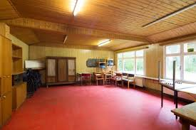
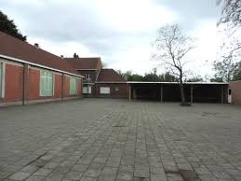
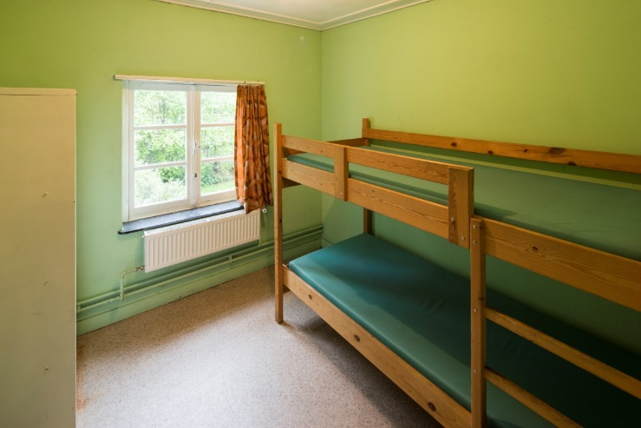
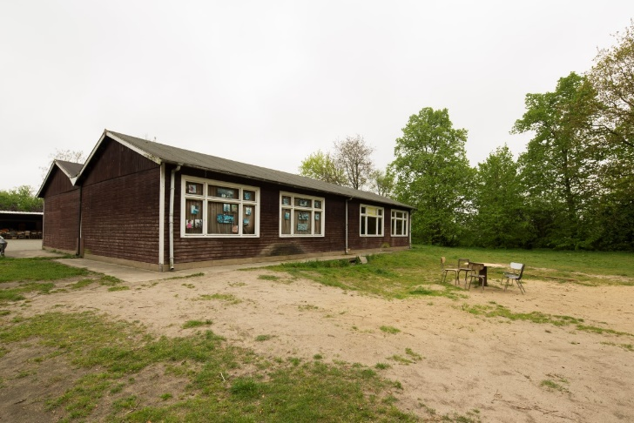
BESTE OUDERS,
Het chirojaar 2018-2019 zit er bijna op. Onze boeffinge en (kinder)fuif waren een groot succes, hopelijk het stokbaltornooi ook! Wij willen jullie alvast bedanken voor jullie steun en nodigen jullie graag uit om eens een kijkje te komen nemen op het stokbaltornooi!
Na de laatste zondagen en de examens mogen we eindelijk beginnen uitkijken naar het hoogtepunt van het chirojaar: BIVAK!!
Dit jaar vertrekken we op 13 juli richting Balen! Heel ver hier vandaan, dus vertrekken de jongste groepen zoals gewoonlijk gezellig met de bus! Keti’s en aspi’s zullen deze lange rit met de fiets volbrengen.
Zoals ieder jaar gaat het chirokamp door van 13 juli tot 21 juli voor de 4 jongste afdelingen. Voor de oudsten (keti’s en aspi’s) mag dit kamp wat langer duren en daarom vertrekken deze afdelingen al op 11 juli met de fiets, dit om de vele kilometers naar de kampplaats zelf te overbruggen. Hierbij hoort natuurlijk het legendarische voorkamp dat altijd bij iedereen in het geheugen gegrift blijft.
Meer info over wie, wat, waar, wanneer en hoe vindt u natuurlijk hier!

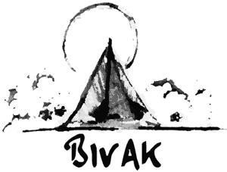
De leiding.

CROQUE’ASPI

Beste croqueliefhebbers!
Wij, de aspi's van chiro Wingene, zullen jullie op zondag 5 mei bekoren met de beste croque's die wij met veel liefde zullen maken!
Croque's:
- Croque monsieur
- Croque hawaï
- Croque boum boum (met spaghettisaus)
- Croque'aspi (Italiaanse ham, mozarella en pesto)
+ groenten
À VOLONTÉ waaronder maximum 3x croque'aspi. Prijzen:
Volwassenen: €8 Kinderen (-12): €6!

HOEVEEL KOST ZO’N KAMP?

Helaas, een chirokamp organiseren is niet gratis…

De leiding wil uiteraard niet dat hun leden iets tekort komen. De mondjes moeten voorzien worden van stevige kost om terug op krachten te komen na de spelen, er is een goed uitgeruste kampplaats nodig, die helaas jaar na jaar steeds duurder wordt, stevige tenten voor de oudste afdelingen, water, elektriciteit én spelmateriaal.
Het lijkt wat veel, maar toch doen wij ons uiterste best om alles zo goedkoop mogelijk te houden. Want het is nooit onze bedoeling om over te hebben. Integendeel, elk jaar spenderen we een flink stuk van onze groepskas aan het bivak.
Daarom organiseren we met veel plezier onze activiteiten om de chirokas te spijzen: autowasdag, de klaaskoekenverkoop, de boeffinge, Carpe Noctem en ons befaamd stokbaltornooi!
De opbrengsten hiervan worden volledig gebruikt om het kamp te financieren en de kostprijs zo laag mogelijk te houden.

Dit is de prijs voor het kamp:
BETALEN VOOR 1 JUNI!!!!

Op rekeningnummer BE93 7380 0212 8867

Met mededeling: kamp 2019 + naam kind + afdeling

160 EURO PER KIND

HET KAMPTHEMA

Hét geheim van de leiding: het kampthema.
De rode draad doorheen het kamp. Iedere dag van het kamp speelt de leiding twee toneeltjes, waarbij we ons telkens weer mogen verbazen over het acteertalent van de leiders.
Vorig jaar zagen we hoe Aladin en zijn vrienden het moesten opnemen tegen hun vijanden. Yasmine liep weg van het paleis om niet te moeten trouwen met iemand waar ze niet verliefd op was, hierdoor beleefden onze vrienden helse avonturen en doorstonden ze doodsangsten om Yasmine en Aladdin veilig bij elkaar te brengen.
Wie komt ons dit jaar verrassen met een bezoekje? Dit allemaal kom je te weten op de kampwake die dit jaar valt op vrijdag 5 juli om 19u, meer info volgt nog verder in het kampjomeetje.
Dan rest natuurlijk ook de vraag wat het kampliedje van dit jaar wordt! Dit is natuurlijk heel spannend want je wordt iedere ochtend met dit liedje gewekt!

LIEVE KOKJES…

Zonder kokjes, geen kamp… Dus zijn ze ook dit jaar terug van de partij. Het wordt weer lekker smullen van de WAP, spaghetti, frietjes en snoepbrochettes! Dit allemaal dankzij:
Nonkel Matthy, tante Vé, nonkel Christophe, tante Tine, Nonkel Mario en Tante Nathalie. Allemaal vertrouwde gezichten dus dit jaar!
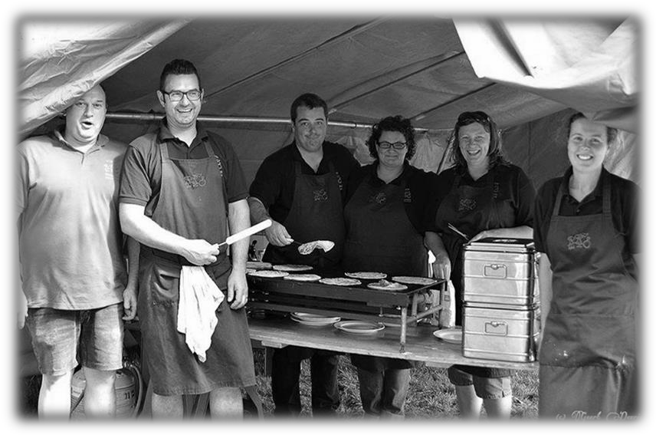

KAMPWAKE

Op vrijdag 5 juli om 19u stipt is het kampwake en lichten we al een tipje van de sluier over het nieuwe kampthema en beantwoorden wij al uw dringende vragen. De kampwake is belangrijk, dus zouden we graag hebben dat ook jij erbij bent!
Eventuele laattijdige administraties worden afgehandeld en ook de precieze tijdstippen van vertrek en aankomst worden meegedeeld.
Jullie krijgen ook nog de kans om een chiro-T-shirt aan te schaffen op deze kampwake (iedereen is verplicht er een aan te hebben bij vertrek!).
Opgelet: De valiezen van de keti’s en aspi’s moeten op voorhand binnengebracht worden. Dit bij voorkeur op de kampwake, indien niet mogelijk op een apart afgesproken moment (afspreken met de leiding van de groep).

DE ULTIEME VOORBEREIDING

Een kamp neemt veel voorbereiding in beslag voor de leiding, maar ook de leden kunnen zich voorbereiden op de week van hun leven!! Door wat te doen?
- 's Avonds: tel voor het slapengaan na hoeveel nachten je nog moet slapen en doorstreep op die kalender!!
- 's Ochtends: zing vol overgave: weg met de klas en de boekentas, ik wou dat ik in de chiro was!!
- Dag 1 van de vakantie: maak je valies klaar!!
- Kijk elke dag na of alles er wel in zit!!
- Haal je mooiste kleren er terug uit en laat die brielkleren erin zitten
- Lees het kampjomeetje opnieuw en opnieuw en opnieuw!!
- Doe je KW aan, ga ermee onder de douche en als je nìks voelt, inpakken die handel!!
- Zoek een geschikt rugzakje om mee te doen op dagtocht, eentje met degelijke bandjes zodat de schouderkes niet beginnen te jeuken!!
- Schrijf het kampadres over voor al je vrienden & vriendinnetjes zodat ze een briefje kunnen schrijven!! Kampadres wordt nog vermeld in één van de volgende pagina’s.
- Leer het bivakliedje vanbuiten!!! (laatste pagina)
- Zing het bivakliedje elke dag opnieuw!!!!
- Voor de keti’s en aspi’s: begin maar al te trainen op die fiets!
En vooral: raap al je opperbeste humeur én humor bijeen zodat het formidabel wordt!! En voor degene die het nu nog steeds niet kunnen:

DAAR GAAT IE DAAAAN !
ALEWIO ALEWAIO ALEWIOWAIOWOEF WIEDELOF WIEDEBOF WIEDEBOEDA WIEDEPEST WIEDEDAN WIEDEMAR WIEDELOFBOFBOF ALEWIO ALEWAIO ALEWIOWAIOWOEF

KOFFERZORG

Voor de mensen die nog niet vertrouwd zijn met een chirovalies willen we graag een lichte ondersteuning bieden in deze rubriek.
Hieronder vind je een lijst met belangrijke zaken die nuttig zijn. Maak je geen illusies dat zoon- of dochterlief grote orde creëert op kamp. IEDEREEN VERLIEST WEL IETS! Vandaar kunnen we niet genoeg zeggen dat ALLES naamtekenen de beste remedie is tegen zo’n ongemakjes. (jaja, ook die tandenborstel!)
HIER GAAN WE:

- Handdoeken
- Slaapzak
- Zakdoeken
- Vers ondergoed
- Hoeslaken en kussensloop
- Reserveschoenen
- Kousen (1paar/dag)
- 2 keukenhanddoeken met je naam er op
- Schrijfgerief
- Laarzen
- Dikke pulls
- Zaklamp
- Drinkfles
- Wasgerief
- Zwemgerief (ev. Opblaasbare speeltjes voor in het water)
- Regenjas of kw
- Rugzak voor dagtocht
- Zonnecrème
- Speelkledij (t-shirt, short, pull, trainingsbroek,…)
- Rakwi's, tito's, keti's en aspi's: aardappelmesje

Voor de kleinsten is er eventueel nog een handige valiesinventaris te verkrijgen, vraag deze gerust aan je leiding!!

OPGELET: op de laatste pagina zul je een medische fiche zien. Het is belangrijk dat je die ingevuld eens meebrengt naar de Chiro of TEN LAATSTE op de kampwake!
Vergeet zeker geen 2 GELE KLEVERS toe te voegen!!!

GOEDE AFSPRAKEN… MAKEN EEN GOED KAMP!

Iedereen vertrekt in uniform.
Bij ons is niemand verplicht een volledig uniform aan te kopen.
Maar toch vragen we dat iedereen minstens een chiro-T-shirt draagt ter herkenning van onze groep. Chiro-T-shirts zullen nog te verkrijgen zijn op de kampwake!
Snoep is uit den boze!
Er is voldoende eten op kamp en je leiding zorgt wel voor een extraatje op dagtocht met het lidgeld. Wie we toch zien smikkelen verliest zijn buit, want dat is nu eenmaal de regel.
Zakgeld…
Alles is in de prijs inbegrepen en er is ook nog de groepskas.
5 à 6 euro volstaat om het thuisfront van de nodige post te voorzien en eventueel voor een extraatje op dagtocht.
Hi-Tech apparatuur & multimedia,
Gsm’s, iPhones, laptops, iPods, mp3’s,… horen NIET thuis op een chirokamp.
Gsm’s worden in het begin van het kamp in beslag genomen door de leiding en achter slot en grendel bewaard. Op de vertrekdag krijgt iedereen zijn/haar gsm dan terug.

LEIDINGSGEGEVENS

Afdeling | Naam | gsmnr
Ribbels | Kyenta De Vriese | 0471/99 78 98
Ribbels | Willeke Verduyn  (hoofdleiding) | 0470/57 48 22
Ribbels | Jordi Van Ruymbeke | 0499/97 34 28
Ribbels | Xander Caerels | 0472/38 28 43
Speelclub | Eve Janssens | 0477/07 37 10
Speelclub | Inke Slock | 0490/44 71 61
Speelclub | Jany Lambrecht | 0494/27 34 26
Speelclub | Cedric Danneels | 0491/08 13 99
Rakwi’s | Ibe Vyncke | 0471/58 14 39
Rakwi’s | Margaux ghesquière | 0493/20 42 09
Rakwi’s | Luna Verheye | 0471/93 37 94
Rakwi’s | Anton Volckaert | 0471/55 60 04
Tito's | Cedric Uyttenhove  (hoofdleiding) | 0494/37 10 92
Tito's | Chiara De Vriese | 0495/80 41 14
Tito's | Marlies Duyvejonck | 0472/84 00 76
Tito’s | Wout Debaene | 0497/04 25 69
Keti's | Melanie Vanhoutte | 0470/52 76 61
Keti's | Dymphna Fraeyman | 0498/16 37 66
Aspi's | Margaux Vyncke | 0471/10 77 54
Aspi's | Leander De Grande | 0470/05 30 81
Aspi’s | Charles Vankerkhoven | 0476/82 50 91
Volwassen begeleider | Matthy Duyvejonck | 0476/81 43 33

BIVAKADRES

Hoe leuk is het niet om tijdens de platte rust briefjes open te scheuren van de thuisblijvers.
Geef dit bivakadres dus aan mama, papa, oma, opa, mémé, pépé, tante, nonkel, neef en nicht en al je vrienden zodat het je op kamp niet aan post ontbreekt!

ADRES:

Chiro Jokwy-Mekwy Wingene
T.a.v. Naam kind
Zwaluwstraat 2,
2490 Balen

Tip voor de kleinste:
Laat je mama en papa op voorhand de adressen op de enveloppen schrijven of plakken.
Blaadjes met adressen op gaan anders toch verloren in die veel te grote valies of te
rommelige kamer en zo kan je geen brief meer schrijven naar wie je net zo graag wou….

BIVAKLIED
Hiermee kan je al vast iedere dag opstaan. Oefen het voor de spiegel of aan de ontbijttafel en begin je dag op een vrolijke manier :
Leven op het ritme van de wind en van de zon Zingen op de melodie van bos en beek en bron Slapen met 't getrommel van de regen op het dak,
Ontwaken met de morgendauw: we zijn weer op bivak Ieder die ons ziet, kijkt raar,
Wat niet kan, dat wordt hier waar, Vreemd wordt vriend en klein is groot; In onze ploeg valt geen een uit de boot. Trek er mee op uit, breek grenzen open; Samenspel wordt teken om te hopen Vlieg erin, doe mee en blijft niet staan
Een nieu we wereld roept om door te gaan!!

‘T ALMENAKSKE

Zondag 14 april: STOKBALTORNOOI (geen chiro)
Zondag 21 april: Pasen, geen chiro
Zondag 28 april: Chiro, niet zomaar een zondag
Zondag 5 mei: Chiro, niet zomaar een zondag (laatse keer voor de examens)
+ croque’aspi!!
Zondag 23 juni: Chiro, niet zomaar een zondag

Zondag 30 juni: Chiro, niet zomaar een zondag

Vrijdag 5 juli: Kampwake 19u
Donderdag 11 juli: Keti’s en aspi’s vertrekken op KAMP
Zaterdag 13 juli: Ribbels, speelclub, rakwi’s en tito’s vertrekken op KAMP Zondag 21 juli: EINDE KAMP

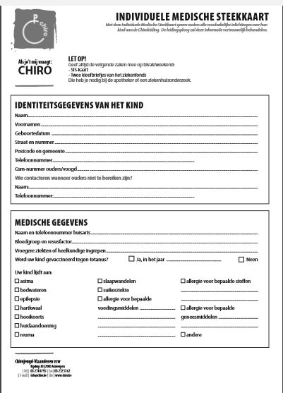

KAMPJOMEETJE 2015
13

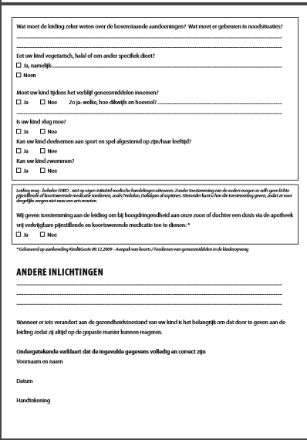

KAMPJOMEETJE 2015
14

